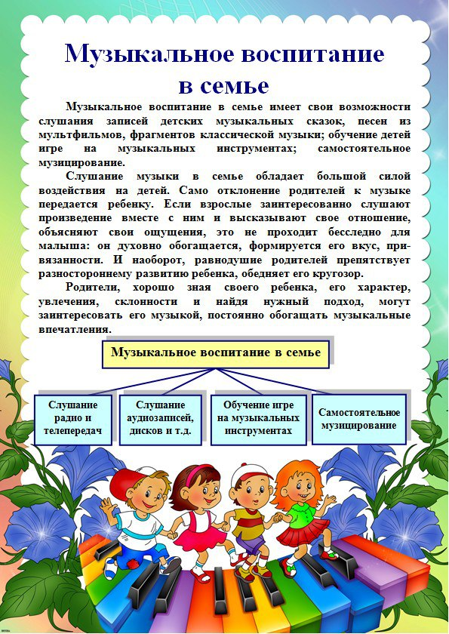

**Взаимодействие с семьей в вопросах музыкального образования дошкольников**

Работа с родителями – это сложная и важная часть деятельности педагога, включающая повышение уровня педагогических знаний и навыков родителей для создания необходимых условий правильного воспитания детей.

В работе с родителями я выделила несколько форм работы:

* ***Родительские собрания***, на которых кратко и доступно раскрываю суть моей работы с детьми, цели и задачи стоящие передо мной.
* ***«Круглый стол».*** В нем принимают участие все специалисты ДОУ. Родители и педагоги свободно общаются друг с другом. Целесообразно использовать такие методы, как постановка дискуссионных вопросов, анализ педагогических ситуаций, обмен опытом родителей. Здесь можно показать родителям открытое занятие или видеозапись музыкального занятия.
* ***Наглядные формы работы.*** Подготовить для родителей наглядный материал на стенде «Домисолька», организовать фотовыставку и выставку рисунков по классическим произведениям, с которыми дети знакомятся на музыкальных занятиях, выставить информацию на сайте дошкольного учреждения
* ***«Дни открытых дверей»*** дают родителям возможность увидеть стиль общения педагога с детьми и самим «включиться» в общение. Они могут сами поучаствовать  в играх, исполнить песню, послушать музыку, поиграть на музыкальных инструментах.
* ***Консультации, индивидуальные беседы.*** Тематика консультаций и бесед разнообразная, возникающая по инициативе одной из сторон. Цель педагогической беседы – обмен мнениями по тому или иному вопросу. Темы бесед: «Какую музыку должен слушать ребенок в определенном возрасте?», «Как помочь вашему ребенку красиво и правильно петь?», «Одежда на утренниках» и др.
* ***Организация праздников и развлечений совместно с родителями.***Использование досуговых форм способствует тому, что благодаря установлению позитивной эмоциональной атмосферы родители становятся более открытыми для общения, а это в свою очередь помогает в дальнейшем проще налаживать с ними контакты, предоставлять педагогическую информацию.
* ***Родительский клуб -***наиболее эффективная форма работы с родителями, которая позволяет привлечь их к более тесному, плодотворному сотрудничеству.

**Сотрудничество педагогов и родителей в музыкальном образовании дошкольников.**

Семья и дошкольная организация имеют свои особые функции и не могут заменить друг друга. Важным условием преемственности является установление доверительного делового контакта между семьей и дошкольной организацией, в ходе которого корректируется воспитательная позиция родителей, педагогов, что особенно необходимо при подготовке детей в школу.

Педагог нашего дошкольного учреждения — не только воспитатель детей, но и партнер родителей по их воспитанию.

Формирование с**отрудничества детей, родителей и педагогов**зависит, прежде всего, от того, как складывается взаимодействие взрослых в этом процессе. Результат воспитания может быть успешным только при условии, если педагоги и родители станут равноправными партнерами, так как они воспитывают одних и тех же детей. В основу этого союза положены единые стремления, взгляды на образовательный процесс. Мы вырабатываем совместно общие цели и образовательные задачи, а также пути достижения намеченных результатов.

Все формы работы, применяемые в современной дошкольной организации можно разделить на познавательные, информационно – аналитические, досуговые, наглядно – информационные.

***Познавательные*:** семинары – практикумы, родительские клубы, педагогические гостиные, родительские собрания.

***Информационно – аналитические:*** анкетирование, социологические опросы.

***Досуговые:*** совместные досуги, праздники, участие в выставках, конкурсах, экскурсиях.

***Наглядно-информационные***: дни открытых дверей, родительские уголки, фотовыставки, копилка Добрых дел.

***Совместные мероприятия педагогов, родителей и детей***

1. Дни открытых дверей
2. Турниры знатоков
3. Кружки
4. КВН, викторины
5. Праздники
6. Семейные конкурсы
7. Выпуск газеты
8. Просмотры фильмов
9. Концерты
10. Оформление групп
11. Соревнования
12. Благоустройство ДОУ и территории

**Задачи музыкального воспитания дошкольников, решаемые воспитателем:**

1. Помощь в процессе проведения музыкальных занятий: петь и двигаться вместе с детьми, помогать разучивать новые песни, танцевальные движения, следить за выполнением заданий.

2. Организация педагогических условий, содействующих развитию самостоятельной музыкальной деятельности дошкольников.

3. Отбор музыкально-дидактического материала для решения разнообразных задач воспитания и развития детей.

4. Организация самостоятельной музыкально-творческой деятельности детей

В традиционном понимании такого сотрудничества есть некоторые противоречия, подобное разделение задач достаточно условно. И воспитатель, и музыкальный руководитель детского сада - представители одной профессиональной группы - педагоги.

Музыкальный руководитель, оставаясь вдохновителем процесса музыкального воспитания детей, должен заниматься музыкально-педагогическим просвещением своих коллег, оказывать им соответствующую поддержку в развитии их музыкальной культуры, музыкальной эрудиции. Ему должна быть небезразлична музыкально-художественная среда, в которой работает педагогический коллектив детского сада. В то же время музыкальный руководитель должен доверять педагогам в вопросах воспитания и развития детей, прислушиваться к ним, к исходящей от них оценке способности ребенка, описанию индивидуальных детских музыкальных проявлений. Необходимо рассматривать воспитателя как человека, хорошо знающего своих воспитанников, ежедневно общающегося с ними, знающего индивидуальную логику развития каждого ребенка